# 第1讲 Java图形窗口程序设计

**教学与实践目的**：回顾、熟悉和掌握Java图形界面的设计及标准输入输出方法，为后续编程任务奠定基础。

**说明**：在Java体系中，最常用的图形界面设计库主要是Swing和JavaFX，本课程使用JavaFX，采用手写代码方式创建窗体界面，建议的jdk版本为jdk8（因为jdk8已经内置javaFX库，后续版本被剥离，需要额外下载jar包），oc.our-web.org教学资源站点可下载[JDK8](https://oc.our-web.org/download?file=jdk-8u202-windows-x64.exe)。

本课程编程使用的IDE建议为[Intellij Idea](https://www.jetbrains.com/idea/download/#section=windows) Community（免费版本）。

## 简单的图形界面程序

   图形界面如图1.1所示。

   知识点：JavaFX布局，TextFiled、TextArea、Button、Label等各控件用法，事件驱动，字符串读写技术，字符流IO

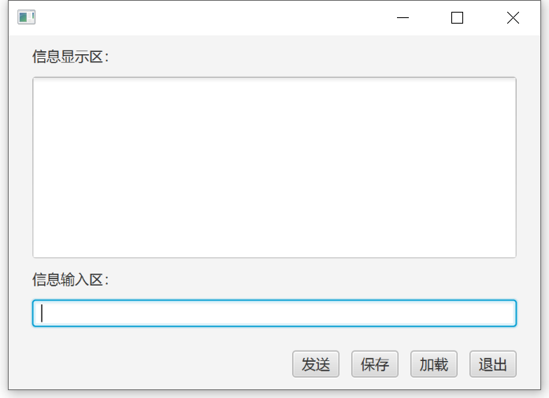

图1.1 用户界面

 该应用程序使用“发送”按钮将信息输入区的内容显示在信息显示区中；“保存”按钮将显示的内容保存到文本文件；“加载”将文本文件内容显示。

### 1. 窗体界面创建

（1）启动Intellij Idea (以后简称 idea），新建项目之前，首先设置默认的编码为utf-8，如图1.2所示。

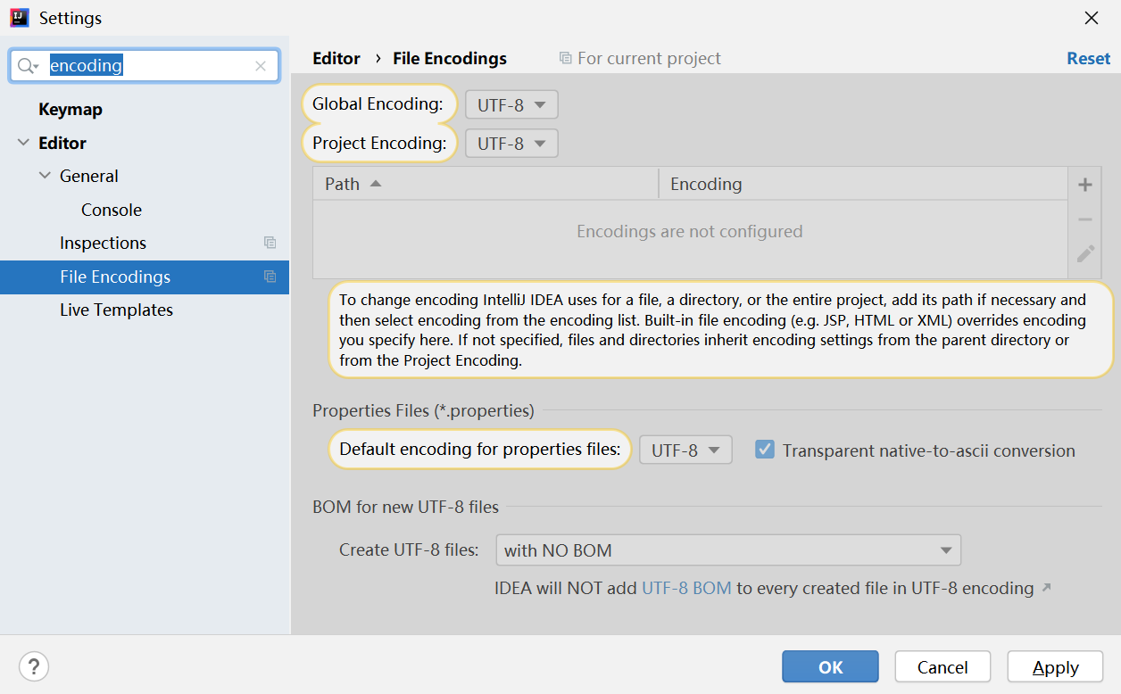

图1.2 设置

（2）新建一个项目，如图1.3所示，左方选择“Java”，右方不要勾选任何Additional Libraries and Frameworks，按提示一路next，选择一个合适的项目名完成新建过程，例如NetworkApp，在机房上机时，建议在D盘新建一个自己学号的文件夹，然后把项目建立在该文件夹中，方便管理。下课时将自己的项目文件夹打包带走，然后清理掉文件夹。所有的代码也使用package来管理，例如本章可以在src下新建一个包chapter01，这一讲内容的代码就在这个包下来创建。

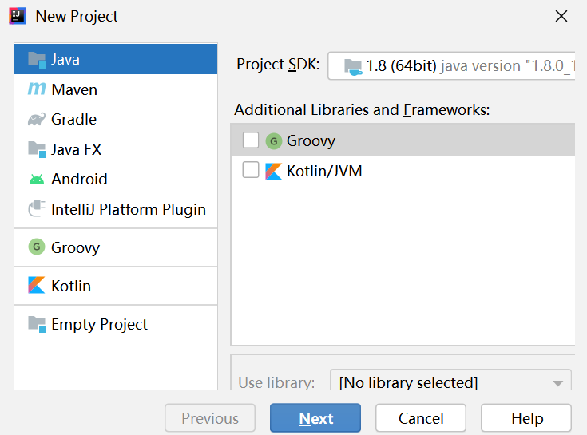

图1.3 新建项目

（3） 新建javaFX源程序，命名为SimpleFX：鼠标右键点击对应的包chapter01，在弹出菜单中New -> JavaFXApplication，如图1.4所示，然后命名即可。

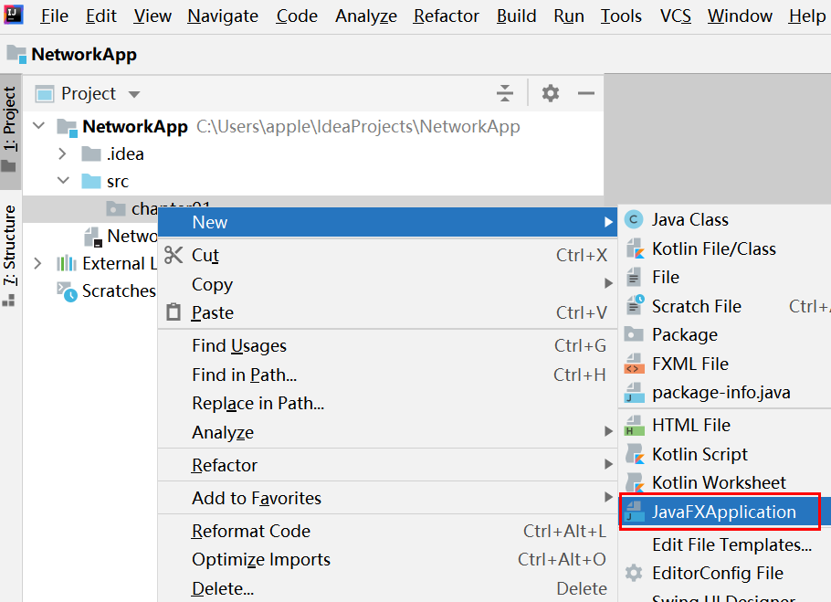

图1.4 新建JavaFX源程序

### 2. 窗体界面相关核心代码

public class SimpleFX extends Application {  
 private Button btnExit = new Button("退出");  
 private Button btnSend = new Button("发送");  
 private Button btnOpen = new Button("加载");  
 private Button btnSave = new Button("保存");  
 *//待发送信息的文本框* private TextField tfSend = new TextField();  
 *//显示信息的文本区域* private TextArea taDisplay = new TextArea();  
  
 public void start(Stage primaryStage) {  
 BorderPane mainPane = new BorderPane();  
 *//内容显示区域* VBox vBox = new VBox();  
 vBox.setSpacing(10);*//各控件之间的间隔  
 //VBox面板中的内容距离四周的留空区域* vBox.setPadding(new Insets(10,20,10,20));  
 vBox.getChildren().addAll(new Label("信息显示区："),  
 taDisplay,new Label("信息输入区："), tfSend);  
 *//设置显示信息区的文本区域可以纵向自动扩充范围* VBox.*setVgrow*(taDisplay, Priority.*ALWAYS*);  
 mainPane.setCenter(vBox);  
 *//底部按钮区域* HBox hBox = new HBox();  
 hBox.setSpacing(10);  
 hBox.setPadding(new Insets(10,20,10,20));  
 hBox.setAlignment(Pos.*CENTER_RIGHT*);  
 hBox.getChildren().addAll(btnSend,btnSave,btnOpen,btnExit);  
 mainPane.setBottom(hBox);  
 Scene scene = new Scene(mainPane,700,400);  
 primaryStage.setScene(scene);  
 primaryStage.show();

……

*//--------事件驱动响应代码部分--------*

……  
}

对于文本区域taDisplay控件，自行查找方案，将其设置为只读和自动换行。

该程序中，需要对四个按钮的点击操作进行响应，可使用动作事件，即调用按钮的setOnActon方法，如果事件响应的代码量不大，可以直接在方法的参数中写匿名内部类或lambda表达式，否则就单独写一个内部类，其实例作为方法的参数。

对于**“退出”按钮**，代码很简单，使用lambda表达式，其**参考代码**为：

btnExit.setOnAction(event -> {System.*exit*(0);});

**“发送”按钮参考代码：**

btnSend.setOnAction(event -> {  
 String msg = tfSend.getText();  
 taDisplay.appendText(msg + "\n");

tfSend.clear();  
});

**请添加文本框tfSend的回车响应功能**：文本框中输完内容，回车即可将信息添加到信息显示区；如果是Shift+回车，则在信息前加上 echo:　的信息头再发送。

## 信息的文件读写

信息的文件读写是指将信息显示区的信息保存到文本文件，或从文本文件中读取内容。

**设计思想：**新增一个文件操作类，完成文件在磁盘方面的读写功能，并对外提供功能接口。保存和读取的文本文件不应该写死在代码中，而是由用户来选择，可以使用文件对话框（JavaFX中的对话框用法，及文本文件的读写类的选择可参看本讲的附录部分）。

**知识点：** IO操作，文件选择框，异常处理，类之间的调用

### 1. 实现流程

（1）新增一个文件操作类TextFileIO，负责文件操作的相关功能，至少实现append方法和load方法用于保存和读取文件；

（2）在SimpleFX类中的合适位置将TextFileIO类实例化为textFileIO，在“保存”按钮的响应事件代码中添加相应功能，代码段如下：

btnSave.setOnAction(event -> {  
 *//添加当前时间信息进行保存* textFileIO.append(  
 LocalDateTime.*now*().withNano(0) +" "+ taDisplay.getText());  
});

（3）在“加载”按钮的响应事件代码中添加相应功能，代码段如下：

btnOpen.setOnAction(event -> {  
 String msg = textFileIO.load();  
 if(msg != null){  
 taDisplay.clear();  
 taDisplay.setText(msg);  
 }  
});

### 2. TextFileIO类的核心代码

public class TextFileIO {  
 private PrintWriter pw = null;  
 private Scanner sc = null;  
  
 public TextFileIO() {  
 }  
  
 public void append(String msg) {  
 FileChooser fileChooser = new FileChooser();  
 File file = fileChooser.showSaveDialog(null);  
 if(file == null) *//用户放弃操作则返回* return;  
 *//以追加模式utf-8的编码模式写到文件中* try {  
 pw = new PrintWriter(  
 new OutputStreamWriter(  
 new FileOutputStream(file, true), "utf-8"));  
 pw.println(msg);  
 } catch (Exception e) {  
 e.printStackTrace();  
 } finally {  
 pw.close();  
 }  
 }  
  
 public String load() {  
 FileChooser fileChooser = new FileChooser();  
 File file = fileChooser.showOpenDialog(null);  
 if(file == null) *//用户放弃操作则返回* return null;  
 StringBuilder sb = new StringBuilder();  
 try {  
 *//读和写的编码要注意保持一致*  
 sc = new Scanner(file,"utf-8");  
 while (sc.hasNext()) {  
 sb.append(sc.nextLine() + "\n"); *//补上行读取的行末尾回车* }  
 } catch (Exception e) {  
 e.printStackTrace();  
 } finally {  
 sc.close();  
 }  
 return sb.toString();  
 }  
}

这个TextFileIO类的设计其实不太合适，这种封装基础操作的类，应该是可以适用于各种场合，而这个类的操作中使用了窗体的对话框方式，在一些无GUI的控制台环境就无法使用了。大家可以思考这个类如何优化，对应的窗体程序又该如何对应修改。

## 注意事项

我们会看到不少窗体程序例子，控件类型的变量，例如Button、TextFiled等类型变量，是直接定义在start方法中，就是成为局部变量，随用随定义。这种情况是因为所有访问该变量的代码都在这个方法中，例如事件响应代码等。

但从设计考虑，可能被多个方法访问的变量，还是类似本讲的方式，定义为成员变量更方便；对于那些不需要再访问的类型，例如Label，就选择定义为局部变量。

掌握好本讲的窗体布局、事件响应等知识，后续章节的窗体都是本讲类似界面，只要稍作修改即可。

## 附录

### JavaFX中的对话框

在窗体编程中，对话框使用频率很高，Java 8u40 之后JavaFX才内置有对话框功能，参见[JavaFX中对话框.pptx](https://oc.our-web.org/course/downloadResource?resourceId=200)，详细用法可参考慕课网中对应内容的视频：[第十四讲 JavaFx中其它的知识点 -> 14.1 JavaFX中的对话框](https://www.icourse163.org/spoc/learn/GDUFS-1455367161)（该课程的加入密码为javagdufs） 。

### 字节流和字符(文本)流

**字节流：**是8比特一个单元,如键盘输入流、文件输入流、网络输入流，文件输出流、网络输出流等。

支持字节流操作的类有：

OutputStream, FileOutputStream, DataOutputStream 等是字节输出流;

InputStream, FileInputStream, DataInputStream等是字节输入流;

**字符流**：8/16/32比特一个单元，其长度取决采用何种编码算法，如ISO为32位，GB2312/GBK，utf-8等为16位，ASCII为8位。

支持字符和字符串操作的类有：

InputStreamReader，BufferedReader、Scanner可读字符类,

OutputStreamWriter，PrintWriter可写字符类,

写文本文件最常用的类是PrintWriter，PrintWriter类中有一个常用的println(msg)方法，向输出流中输出一行字符，并自动添加一个行结束符:\n。注意，在使用PrintWriter类时，其虽然可以将文件名作为参数来写文件，但这种用法不能提供追加模式的，所以一般是和FileOutputStream联合使用，例如：

new PrintWriter(new FileOutputStream("temp.txt", true));

如果还需要指定文本的编码，并且是追加模式，可以这样联合使用：

new PrintWriter(

    new OutputStreamWriter(

        new FileOutputStream("temp.txt",true),  "UTF-8"));

读文件常用的是Scanner和BufferedReader类。Scanner提供了大量对应PrintWriter的写操作的相反的读操作，最常用的是nextLine()方法；而BufferedReader类中有一个常用的readLine()方法，从输入流中读一行字符。

在本地文本文件读写中，常用的字符流组合是PrintWriter和Scanner。在网络信息传输中，常用的字符流组合是PrintWriter和BufferedReader，BufferedReader相对Scanner虽然功能少些，但其效率更高，尤其是在网络传输中。

### 3. 控制台乱码问题

Windows操作系统中，cmd控制台默认的编码为gbk，一些使用utf-8编码的中文内容在控制台显示就可能出现编码不一致造成的乱码，这种情况下，可以临时将控制台编码修改为utf-8：

（1）运行CMD

（2）在命令行中输入 chcp 65001 回车, 控制台会切换到新的代码页（65001表示utf-8，默认为936）

（3）在标题栏点击右键, 打开属性面板, 会看到“选项”标签页下方显示“当前代码页”的编码. 然后选择“字体”标签页, 把字体设置为Lucia Console, 然后确定关闭.